Все должны знать, что туберкулез - излечимое заболевание. Главным условием успешного лечения туберкулеза является раннее выявление путем профилактических осмотров, при оказании специализированной медицинской помощи, а также диспансеризации
населения. У детей и подростков в целях раннего выявления туберкулеза проводится туберкулинодиагностика (проба Манту или ДИАСКИНТЕСТ).
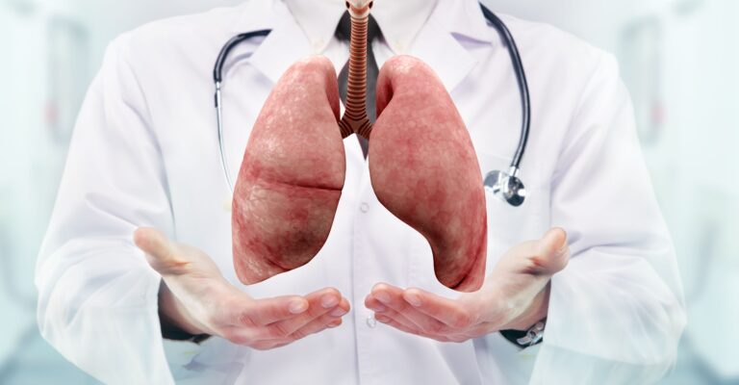
Наиболее эффективной мерой профилактики туберкулёза является проведение вакцинации вакциной БЦЖ. Прививку делают при отсутствии противопоказаний новорожденным на 3-5 день жизни ребенка. Вакцинация – единственная специфическая защита от заболевания и социально-экономически оправданная мера борьбы с туберкулезом. В настоящее время очень многие родители отказываются от проведения туберкулинодиагностики и прививок против туберкулеза, тем самым лишают детей их законного права на защиту от тяжелого инфекционного заболевания в будущем.
Ведущим учреждением, координирующим борьбу с туберкулезом в республике, является ГУ «РНПЦ пульмонологии и фтизиатрии». В центре разрабатываются новые технологии, апробируются передовые международные подходы к диагностике и лечению туберкулеза. В ежедневном режиме функционирует горячая телефонная линия «ТУБЕРКУЛЕЗ» (88011001313 звонок бесплатный). Информация по борьбе с туберкулезом, по оказанию бесплатных и платных услуг населению представлена на сайте центра http: //www.rnpcpf.by/.
Правильное питание, рациональный режим труда и отдыха, отказ от вредных привычек пусть станут залогом Вашего здоровья.

Автор врач-эпидемиолог ГУ «Центр гигиены и эпидемиологии Ленинского района г. Минска» Вырво Н.О.
Тираж-200 шт.
Государственное учреждение
«Центр гигиены и эпидемиологии Ленинского района
г. Минска»

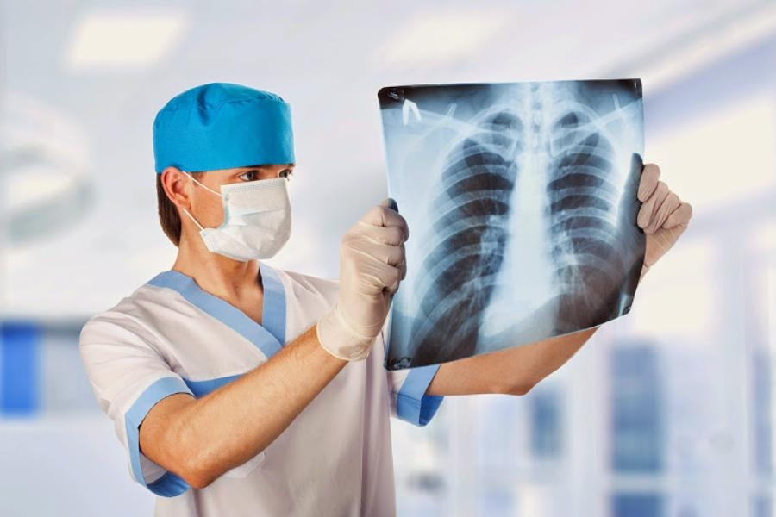

Реальна ли угроза?

Минск 2023

Туберкулез представляет собой инфекционное заболевание, вызываемое микобактерией туберкулёза. Эти микроорганизмы отличаются высокой жизнестойкостью в окружающей среде. Во влажном и темном месте при температуре 23 °C они могут сохраняться до 7 лет, в темном и сухом помещении – до 10–12 месяцев, в сухом и светлом – около 2 месяцев. Как правило, туберкулез поражает легкие, но в редких случаях в патологический процесс могут вовлекаться другие органы и системы, например лимфатические узлы, костную систему, почки.
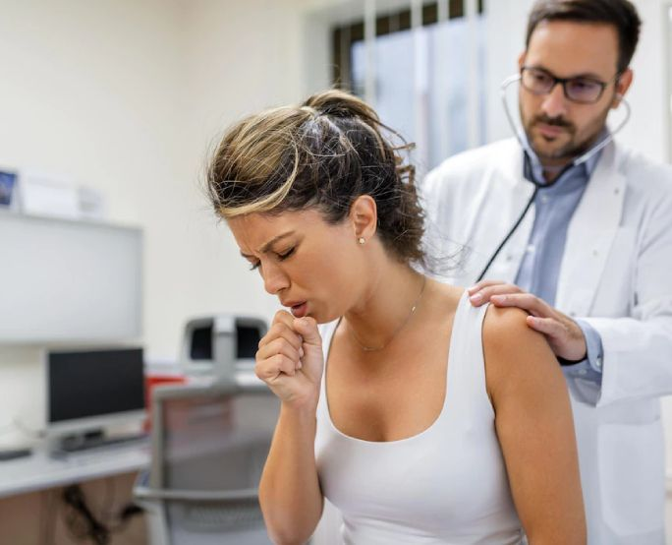
Туберкулез – уникальная инфекция. Попадание в организм туберкулезной палочки (бактерии Коха, микобактерии туберкулеза) почти всегда приводит к инфицированию, и очень редко – к развитию активного заболевания. Микобактерии, попавшие в дыхательные пути вместе с вдыхаемым воздухом, приводят к заражению и развитию локального воспаления, однако, благодаря врожденной резистентности, а также иммунитету, сформированному БЦЖ-вакцинацией, организм быстро справляется с инфекцией. Все эти процессы происходят зачастую ещё в детском возрасте совершенно незаметно, не имеют клинических проявлений и, как правило, не приводят к развитию активного заболевания. О том, что человек имел контакт с туберкулезной палочкой, врачи узнают из результатов пробы Манту (диаскинтеста). К 20-25 годам контакт с туберкулезной палочкой происходит у 90-95% людей, и большая их часть, несмотря на «знакомство» с микобактерией остается здоровой. Обычно у таких людей регистрируется положительная проба Манту, тогда как результаты рентгенологического обследования легких не имеют отклонений от нормы.
Несмотря на то, что иммунная система справляется с возбудителем, некоторое количество микобактерий навсегда остается в организме человека (в лимфатической системе лёгких) в неактивном состоянии, что может стать основой для развития активного туберкулеза. Следует подчеркнуть, что для развития заболевания необходимо воздействие нескольких факторов, по данным статистики активная форма туберкулеза развивается только у 1-5% инфицированных людей.
Вторым, более редким вариантом развития заболевания является заражение при контакте с больным активной формой туберкулеза, являющимся бактериовыделителем. О бактериовыделении говорят, когда при помощи лабораторных исследований в мокроте больного обнаруживаются микобактерии. Заражение в таком случае происходит при длительном тесном контакте с человеком, у которого болезнь находиться в активной фазе. В теории, чтобы заразиться, необходимо ежедневное длительное пребывание в одном помещении в течении недель или даже месяцев с «нелеченым» бактериовыделителем.
Заболевший туберкулезом человек, получивший основной курс лечения, становится эпидемически безопасным. После начала эффективного лечения контагиозность быстро снижается, кашель уменьшается, а микроорганизмы теряют свои свойства, даже если они сохраняются в мокроте. Эпидемиологические исследования бытовых контактов свидетельствуют о том, что передача инфекции заканчивается через 2 недели после начала эффективного лечения, однако более точные исследования, проведенные среди людей и животных, показывают, что трансмиссия (передача) заканчивается уже через несколько дней после начала лечения.
На состояние иммунитета оказывают влияние следующие факторы:
- качество питания. Существуют веские доказательства того, что голодание или недостаточность питания снижают сопротивляемость организма.
- потребление токсичных продуктов. Курение табака и употребление алкоголя значительно снижают защитные силы организма, такое же влияние оказывают гормоны и другие препараты, применяемые при лечении некоторых заболеваний.
- сопутствующие заболевания. Туберкулезу особенно подвержены ВИЧ-инфицированные, больные сахарным диабетом, болезнями органов дыхания, психическими заболеваниями, язвенной болезнью желудка и 12-перстной кишки и др.
- стрессы, нерациональный режим труда и отдыха.
Выявить заболевание на ранних стадиях, когда лечение наиболее эффективно, помогает ежегодное рентгенологическое исследование органов грудной клетки, а также исследование мокроты при симптомах и жалобах, указывающих на возможное заболевание. Чем раньше выявлен и направлен на лечение больной, тем быстрее и эффективнее будет проходить лечение.

